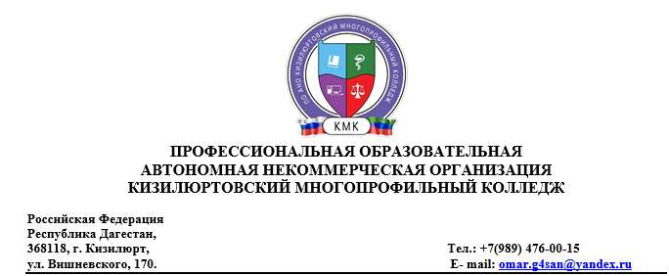

**Вопросы по дисциплине « Уголовный процесс»**

1. Понятие уголовного процесса, его цели и задачи.
2. Понятие и виды уголовного преследования.
3. Понятие и система стадий уголовного процесса.
4. Понятие и классификация принципов уголовного процесса.
5. Понятие и содержание принципов законности и публичности.
6. Понятие и содержание принципов презумпции невиновности и права на защиту.
7. Понятие и содержание принципов непосредственности, свободы оценки доказательств и гласности.
8. Процессуальная природа и значение состязательности.
9. Понятие субъектов и участников уголовного процесса, их классификация.
10. Суд в уголовном процессе: понятие, полномочия, судебные инстанции.
11. Прокурор в уголовном процессе, его компетенция. Понятие и задачи прокурорского надзора.
12. Следователь и его правовой статус. Начальник следственного отдела, его функции и полномочия.
13. Орган дознания. Система органов дознания. Начальник органа дознания и дознаватель. Соотношение их полномочий.
14. Подозреваемый и обвиняемый в уголовном процессуальный статус.
15. Защитник. Процессуальное положение защитника. допуск защитника к участию в деле: момент и способы. Обязательное участие защитника в производстве по делу. Отказ от защитника.
16. Гражданский истец и ответчик. Их процессуальное положение.
17. Свидетель и понятой в уголовном процессе.
18. Соотношение процессуального положения эксперта и специалиста.
19. Обстоятельства, исключающие участие в уголовном судопроизводстве. Отводы.
20. Уголовно-процессуальное доказывание. Собирание проверка, оценка и использование доказательств.
21. Предмет и пределы доказывания по уголовному делу. Структура предмета доказывания, его виды.
22. Понятие, значение и свойства доказательств в уголовном процессе. Относимость доказательств.
23. Показания различных лиц как источник доказательств: понятие, предмет, особенности оценки. Свидетельский иммунитет. Признаки вины.
24. Заключение эксперта и особенности его оценки.
25. Вещественные доказательства: понятие, значение, процессуальное оформление и особенности их оценки. Хранение и определение судьбы вещественных доказательств при разрешении уголовного дела.
26. Использование в доказывании результатов Оперативно розыскной, административной и частно - детективной деятельности.
27. Задержание подозреваемого: понятие, цели, основания, мотивы, сроки, процессуальный порядок. Основания освобождения задержанного.
28. Понятие и виды мер пресечения, их отличие от иных принудительных мер в уголовном процессе.
29. Основания, условия и порядок применения мер пресечения. Обстоятельства, учитываемые при избрании меры пресечения.
30. Подписка о невыезде и личное поручительство: понятие, основания, условия и порядок избрания и применения.
31. Наблюдение командования воинской части и присмотр за несовершеннолетним подозреваемым или обвиняемым: понятие основания, условия и порядок избрания и применения.
32. Избрание и применение залога и домашнего ареста как меры пресечения: понятие, основания и порядок.
33. Основания, условия и порядок применения в качестве меры пресечения заключения под стражу. Сроки заключения под стражу и порядок их продления.
34. Наложение ареста на имущество: понятие, основания, цели, условия.
35. Понятие, классификация и основания процессуальных решений. Их законность, обоснованность и мотивированность. Процессуальные документы: виды, содержание и форма.
36. Ходатайства и жалобы. Заявление ходатайств, срок рассмотрения, порядок разрешения. Процессуальные сроки: понятие, виды, значение и порядок исчисления.
37. Понятие и значение стадии возбуждения уголовного дела. Задачи и решения, принимаемые на стадии возбуждения уголовного дела.
38. Поводы и основание для возбуждения уголовного дела. Порядок регистрации, учета сообщений о преступлениях и их рассмотрение
39. Предварительная проверка сообщений о преступлениях: сроки, методы, участники. Доказательственное значение материалов, полученных на стадии возбуждения уголовного дела.
40. Основания отказа в возбуждении уголовного дела.
41. Соотношение форм предварительного расследования.
42. Дознание. Производство неотложных следственных действий органом дознания по делам, подследственным следователю.
43. Понятие и виды общих условий предварительного расследования. Их соотношение с принципами уголовного процесса.
44. Подследственность. Самостоятельность следователя. Следственная группа. Взаимодействие следователя с органами дознания.
45. Соединение и выделение уголовных дел, выделение материалов. Исчисление сроков следствия при соединении и выделении.
46. Следственные действия: понятие, система, основания. условия и общие правила производства.
47. Осмотр и освидетельствование: понятия, виды, основания, процессуальное оформление.
48. Следственный эксперимент и проверка показаний на месте: понятие, виды порядок производства и фиксации.
49. Обыск и выемка: понятия, виды, цели, основания, порядок производства и фиксации.
50. Наложение и отмена ареста на почтово-телеграфную корреспонденцию, ее осмотр и выемка. Контроль и запись переговоров: понятие, основания, условия, сроки и порядок производства.
51. Понятие и виды допроса. Очная ставка. Основания, порядок производства, особенности оформления.
52. Предъявление для опознания: цели, основания, условия, порядок производства. Условия допустимости результатов опознания.
53. Производство судебной экспертизы. Получение образцов для сравнительного исследования.